ФЕДЕРАЛЬНОЕ АГЕНТСТВО ЖЕЛЕЗНОДОРОЖНОГО ТРАНСПОРТА
Федеральное государственное бюджетное образовательное учреждение высшего образования
«Петербургский государственный университет путей сообщения
Императора Александра I»
(ФГБОУ ВО ПГУПС)

Кафедра «Высшая математика»

РАБОЧАЯ ПРОГРАММА

дисциплины

«СПЕЦИАЛЬНЫЕ РАЗДЕЛЫ ВЫСШЕЙ МАТЕМАТИКИ» (Б1.Б.3)

для направления
08.04.01 «Строительство»

по магистерской программе

«Организация строительства высокоскоростных железнодорожных магистралей»

Форма обучения – очная, заочная

Санкт – Петербург
2018

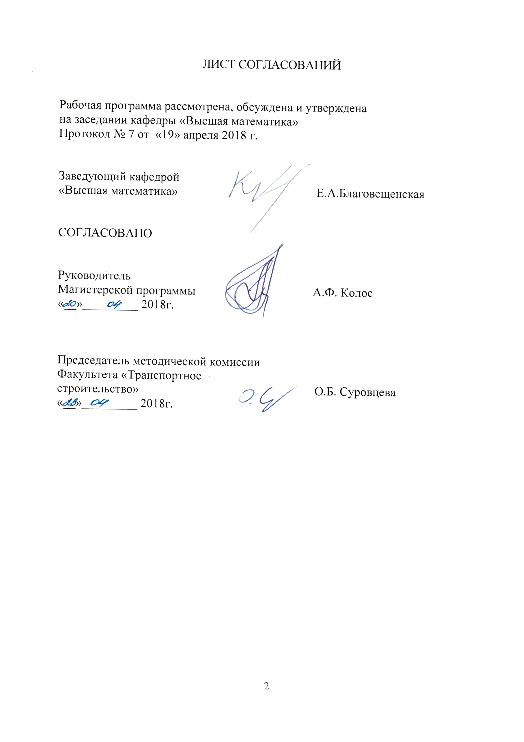

1 Цели и задачи изучения дисциплины
Рабочая программа составлена в соответствии с ФГОС ВО, утвержденным «30» октября 2014 г., приказ № 1419 по направлению 08.04.01 «Строительство», по дисциплине «Специальные разделы высшей математики».
Целью изучения дисциплины является освоение теоретических основ и развитие практических навыков применения математических методов, повышение культуры мышления, способности к обобщению, анализу, восприятию информации, постановке цели и выбору путей её достижения.
Для достижения поставленных целей решаются следующие задачи:
– умение решения основных математических задач с доведением решения до практически приемлемого результата;
– развитие навыков математического и алгоритмического мышления, умения логически верно, аргументировано и ясно проводить доказательства;
– усвоение базисных математических понятий, методов, моделей, применяемых при изучении естественнонаучных и специальных дисциплин;
– опыт простейшего математического исследования прикладных вопросов (перевод реальной задачи на математический язык, выбор методов её решения, в том числе и численных, оценка полученных результатов);
– развитие способности самостоятельно разбираться в математическом аппарате, содержащемся в литературе, связанной со специальностью студента.

2 Перечень планируемых результатов обучения по дисциплине, соотнесенных с планируемыми результатами освоения основной профессиональной образовательной программы
Планируемыми результатами обучения по дисциплине являются: приобретение знаний, умений, навыков и/или опыта деятельности.
В результате освоения дисциплины обучающийся должен:
ЗНАТЬ:
теоретические основы планирования эксперимента и теории измерений, принципы построения и оценки математических моделей.
УМЕТЬ:
строить математические модели, вычислять их основные параметры, проверять адекватность математических моделей, анализировать результаты моделирования, использовать математический аппарат при изучении других дисциплин.
ВЛАДЕТЬ:
основными методами построения и верификации математических моделей, основными методами оценки ошибок экспериментов и измерений

Приобретенные знания, умения, навыки и/или опыт деятельности, характеризующие формирование компетенций, осваиваемые в данной дисциплине, позволяют решать профессиональные задачи, приведенные в соответствующем перечне по видам профессиональной деятельности в п. 2.4 основной профессиональной образовательной программы (ОПОП).

Изучение дисциплины направлено на формирование следующих общекультурных компетенций (ОК):
– ОК-1 – способность к абстрактному мышлению, анализу, синтезу.

Изучение дисциплины направлено на формирование следующих общепрофессиональных компетенций (ОПК):
– ОПК-4 – способность демонстрировать знания фундаментальных и прикладных дисциплин программы магистратуры;
– ОПК-5 – способность использовать углубленные теоретические и практические знания, часть которых находится на передовом рубеже данной науки;
– ОПК-6 – способность самостоятельно приобретать с помощью информационных технологий и использовать в практической деятельности новые знания и умения, в том числе в новых областях знаний, непосредственно не связанных со сферой деятельности, расширять и углублять свое научное мировоззрение;
– ОПК-10 – способность и готовность ориентироваться в постановке задачи, применять знания о современных методах исследования, анализировать, синтезировать и критически резюмировать информацию;
– ОПК-11 – способность и готовность проводить научные эксперименты с использованием современного исследовательского оборудования и приборов, оценивать результаты исследований.
Изучение дисциплины направлено на формирование следующих профессиональных компетенций (ПК), соответствующих виду профессиональной деятельности, на который ориентирована программа магистратуры:
научно-исследовательская и педагогическая деятельность:
– ПК-7 – способность разрабатывать физические и математические (компьютерные) модели явлений и объектов, относящихся к профилю деятельности.
Область профессиональной деятельности обучающихся, освоивших данную дисциплину, приведена в п. 2.1 ОПОП.
Объекты профессиональной деятельности обучающихся, освоивших данную дисциплину, приведены в п. 2.2 ОПОП.

3 Место дисциплины в структуре основной профессиональной образовательной программы

Дисциплина «Специальные разделы высшей математики» (Б1.Б.3) относится к базовой части и является обязательной дисциплиной для обучающегося.

4. Объем дисциплины и виды учебной работы

Для очной формы обучения:
Вид учебной работы | Всего часов | Семестр
 |  | 2
Контактная работа (по видам учебных занятий)  В том числе:  - лекции (Л)  - практические занятия (ПЗ)  - лабораторные работы (ЛР) | 36  -  36  - | 36  -  36  -
Самостоятельная работа (СРС) (всего) | 45 | 45
Контроль | 27 | 27
Форма контроля знаний | Э | Э
Общая трудоемкость: час / з.е. | 108/3 | 108/3

Для заочной формы обучения:
Вид учебной работы | Всего часов | Курс
 |  | 1
Контактная работа (по видам учебных занятий)  В том числе:  - лекции (Л)  - практические занятия (ПЗ)  - лабораторные работы (ЛР) | 14  -  14  - | 14  -  14  -
Самостоятельная работа (СРС) (всего) | 85 | 85
Контроль | 9 | 9
Форма контроля знаний | Э | Э
Общая трудоемкость: час / з.е. | 108/3 | 108/3

5. Содержание и структура дисциплины

5.1 Содержание дисциплины
№ п/п | Наименование раздела дисциплины | Содержание раздела
Модуль 1
 | Теоретические основы планирования эксперимента. Теория измерений. | - Нормирование переменных модели;  - полные факторные планы;  - ошибки эксперимента;  - планирование эксперимента при отсутствии помех.
Модуль 2
 | Расчет параметров модели. | - вычисление параметров модели;  - полный факторный эксперимент 2²;  - анализ результатов моделирования;  - полный факторный эксперимент 2³;  - дробный факторный план.
Модуль 3
 | Оценка ошибок эксперимента. | - оценка рассеивания результатов наблюдений;  - проверка адекватности модели;  - оценка рассеивания в полном факторном плане 2².

5.2 Разделы дисциплины и виды занятий
Для очной формы обучения:
№ п/п | Наименование раздела дисциплины | Л | ПЗ | ЛР | СРС
1 | Теоретические основы планирования эксперимента. Теория измерений. | - | 18 | - | 24
2 | Расчет параметров модели | - | 10 | - | 12
3 | Оценка ошибок эксперимента. | - | 8 | - | 9
Итого |  | - | 36 | - | 45

Для заочной формы обучения:
№ п/п | Наименование раздела дисциплины | Л | ПЗ | ЛР | СРС
1 | Теоретические основы планирования эксперимента. Теория измерений. | - | 8 | - | 45
2 | Расчет параметров модели | - | 4 | - | 25
3 | Оценка ошибок эксперимента. | - | 2 | - | 15
Итого |  | - | 14 | - | 85

6. Перечень учебно-методического обеспечения для самостоятельной работы обучающихся по дисциплине

№  п/п | Наименование раздела | Перечень учебно-методического обеспечения
1  2 | Модуль 1  Теоретические основы планирования эксперимента. Теория измерений. | В. Г. Дегтярев. Математическое моделирование : учебное пособие /-СПб.: ФГБОУ ВПО ПГУПС, 2011.- 105с.  В.Е. Гмурман. Теория вероятностей и математическая статистика : учеб. пособие / - М. : Юрайт, 2010. - 479 с.  А. А. Туганбаев, В. Г. Крупин. [и др.] Теория вероятностей и математическая статистика [Электронный ресурс] : учеб. пособие / - СПб.: Лань, 2011 (Архангельск). - 223 с.
3 | Модуль 2  Расчет параметров модели. | В. Г. Дегтярев. Математическое моделирование : учебное пособие /-СПб.: ФГБОУ ВПО ПГУПС, 2011.- 105с.  В.Е. Гмурман. Теория вероятностей и математическая статистика : учеб. пособие / - М. : Юрайт, 2010. - 479 с.  А. А. Туганбаев, В. Г. Крупин. [и др.] Теория вероятностей и математическая статистика [Электронный ресурс] : учеб. пособие / - СПб.: Лань, 2011 (Архангельск). - 223 с.
4 | Модуль 3  Оценка ошибок эксперимента. | В. Г. Дегтярев. Математическое моделирование : учебное пособие /-СПб.: ФГБОУ ВПО ПГУПС, 2011.- 105с.  В.Е. Гмурман. Теория вероятностей и математическая статистика : учеб. пособие / - М. : Юрайт, 2010. - 479 с.  А. А. Туганбаев, В. Г. Крупин. [и др.] Теория вероятностей и математическая статистика [Электронный ресурс] : учеб. пособие / - СПб.: Лань, 2011 (Архангельск). - 223 с.

7. Фонд оценочных средств для проведения текущего контроля успеваемости и промежуточной аттестации обучающихся по дисциплине

Фонд оценочных средств по дисциплине является неотъемлемой частью рабочей программы и представлен отдельным документом, рассмотренным на заседании кафедры и утвержденным заведующим кафедрой.

8. Перечень основной и дополнительной учебной литературы, нормативно-правовой документации и других изданий, необходимых для освоения дисциплины

8.1 Перечень основной учебной литературы, необходимой для освоения дисциплины
- В.Г. Дегтярев. Математическое моделирование : учебное пособие /-СПб.: ПГУПС, 2011 г.,- 105с.
- В.Е. Гмурман. Теория вероятностей и математическая статистика : учеб. пособие / - М. : Юрайт, 2010. - 479 с.
- А.А. Туганбаев, В.Г. Крупин.[и др.] Теория вероятностей и математическая статистика [Электронный ресурс] : учеб. пособие / - СПб.: Лань, 2011 (Архангельск). - 223 с. Режим доступа: http://e.lanbook.com/books/element.php?pl1_id=652

8.2 Перечень дополнительной учебной литературы, необходимой для освоения дисциплины
- В.В. Гарбарук, Ю.Ю. Пупышева. Математическая статистика. Уч. пособие/-СПб.: ПГУПС, 2012. - 55 с.
- В.С. Меркушева, П.В. Бобарыкин, Т.М. Немченко Планирование и организация эксперимента в строительстве: учебное пособие /; ПГУПС, Ин-т повышения квалификации и переподготовки кадров. - Санкт-Петербург : ПГУПС, 2012. - 64 с.

8.3 Перечень нормативно-правовой документации, необходимой для освоения дисциплины
При освоении данной дисциплины нормативно-правовая документация не используется.

  - Другие издания, необходимые для освоения дисциплины
- В. В. Гарбарук, Ю.Ю. Пупышева, И.М. Соловьева. Математическая статистика: методические указания и задания для типовых расчетов/-СПб.: ФГБОУ ВПО ПГУПС, 2014г.,- 27с.
- М.А. Фаддеев. Элементарная обработка результатов эксперимента: учеб. пособие/ - СПб.; М.; Краснодар: Лань, 2008.- 117с.

9. Перечень ресурсов информационно-телекоммуникационной сети «Интернет», необходимых для освоения дисциплины
1. Личный кабинет обучающегося и электронная информационно-образовательная среда. [Электронный ресурс]. – Режим доступа: http://sdo.pgups.ru (для доступа к полнотекстовым документам требуется авторизация);
2. Электронно-библиотечная система ЛАНЬ [Электронный ресурс]. – Режим доступа: http:/e.lanbook.com/ books ˗ Загл. с экрана.;
3. Электронная библиотека онлайн «Единое окно к образовательным ресурсам» [Электронный ресурс]. Режим доступа: http://window.edu.ru, свободный. — Загл. с экрана.
4. Электронно-библиотечная система ibooks.ru [Электронный ресурс]. Режим доступа: http:// ibooks.ru/ — Загл. с экрана.

10. Методические указания для обучающихся по освоению дисциплины
Порядок изучения дисциплины следующий:
- Освоение разделов дисциплины производится в порядке, приведенном в разделе 5 «Содержание и структура дисциплины». Обучающийся должен освоить все разделы дисциплины с помощью учебно-методического обеспечения, приведенного в разделах 6, 8 и 9 рабочей программы.
- Для формирования компетенций обучающийся должен представить выполненные типовые контрольные задания или иные материалы, необходимые для оценки знаний, умений, навыков и (или) опыта деятельности, предусмотренные текущим контролем (см. фонд оценочных средств по дисциплине).
- По итогам текущего контроля по дисциплине, обучающийся должен пройти промежуточную аттестацию (см. фонд оценочных средств по дисциплине).

11. Перечень информационных технологий, используемых при осуществлении образовательного процесса по дисциплине, включая перечень программного обеспечения и информационных справочных систем

При осуществлении образовательного процесса по дисциплине используются следующие информационные технологии:
– технические средства (компьютерная техника, проектор);
– методы обучения с использованием информационных технологий (демонстрация мультимедийных материалов);
– электронная информационно-образовательная среда Петербургского государственного университета путей сообщения Императора Александра I [Электронный ресурс]. – Режим доступа: http://sdo.pgups.ru.
– программное обеспечение (подлежит ежегодному обновлению):
- операционная система Microsoft Windows;
- Microsoft Office.

12. Описание материально-технической базы, необходимой для осуществления образовательного процесса по дисциплине
Материально-техническая база кафедры «Высшая математика» обеспечивает проведение всех видов учебных занятий, предусмотренных учебным планом, и соответствует действующим санитарным и противопожарным нормам и правилам.
Она содержит специальные помещения – учебные аудитории для проведения занятий лекционного типа, практических занятий, курсового проектирования, групповых и индивидуальных консультаций, текущего контроля и промежуточной аттестации, а также помещения для самостоятельной работы и помещения для хранения и профилактического обслуживания учебного оборудования. Помещения на семестр учебного года выделяются в соответствии с расписанием занятий.
Специальные помещения укомплектованы специализированной мебелью и техническими средствами обучения, служащими для представления учебной информации большой аудитории.
Для проведения занятий лекционного типа предлагаются наборы демонстрационного оборудования и учебно-наглядных пособий, обеспечивающие тематические иллюстрации, соответствующие примерным программам дисциплин, рабочим учебным программам дисциплин.
Помещения для самостоятельной работы обучающихся оснащены компьютерной техникой с возможностью подключения к сети «Интернет» и обеспечением доступа в электронную информационно-образовательную среду организации.

18.04.2018

